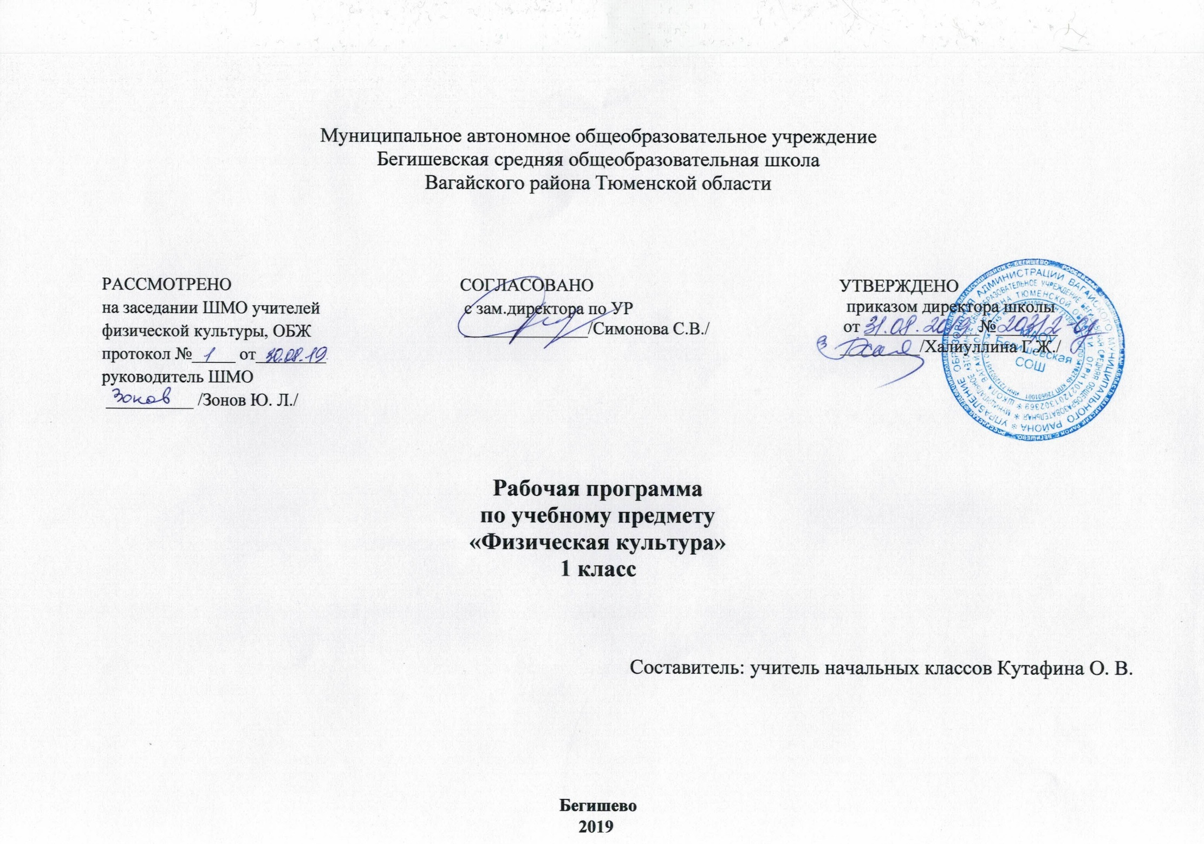

Ι. Планируемые результаты освоения учебного предмета
Личностные результаты:
1) формирование основ российской гражданской идентичности, чувства гордости за свою Родину, российский народ и историю России, осознание своей этнической и национальной принадлежности; формирование ценностей многонационального российского общества; становление гуманистических и демократических ценностных ориентаций;
2) формирование целостного, социально ориентированного взгляда на мир в его органичном единстве и разнообразии природы, народов, культур и религий;
3) формирование уважительного отношения к иному мнению, истории и культуре других народов;
4) овладение начальными навыками адаптации в динамично изменяющемся и развивающемся мире;
5) принятие и освоение социальной роли обучающегося, развитие мотивов учебной деятельности и формирование личностного смысла учения;
6) развитие самостоятельности и личной ответственности за свои поступки, в том числе в информационной деятельности, на основе представлений о нравственных нормах, социальной справедливости и свободе;
7) формирование эстетических потребностей, ценностей и чувств;
8) развитие этических чувств, доброжелательности и эмоционально-нравственной отзывчивости, понимания и сопереживания чувствам других людей;
9) развитие навыков сотрудничества со взрослыми и сверстниками в разных социальных ситуациях, умения не создавать конфликтов и находить выходы из спорных ситуаций;
10) формирование установки на безопасный, здоровый образ жизни, наличие мотивации к творческому труду, работе на результат, бережному отношению к материальным и духовным ценностям.

Метапредметные результаты:
1) овладение способностью принимать и сохранять цели и задачи учебной деятельности, поиска средств ее осуществления;
2) освоение способов решения проблем творческого и поискового характера;
3) формирование умения планировать, контролировать и оценивать учебные действия в соответствии с поставленной задачей и условиями ее реализации; определять наиболее эффективные способы достижения результата;
4) формирование умения понимать причины успеха/неуспеха учебной деятельности и способности конструктивно действовать даже в ситуациях неуспеха;
5) освоение начальных форм познавательной и личностной рефлексии;
6) использование знаково-символических средств представления информации для создания моделей изучаемых объектов и процессов, схем решения учебных и практических задач;
7) активное использование речевых средств и средств информационных и коммуникационных технологий (далее – ИКТ) для решения коммуникативных и познавательных задач;
8) использование различных способов поиска (в справочных источниках и открытом учебном информационном пространстве сети Интернет), сбора, обработки, анализа, организации, передачи и интерпретации информации в соответствии с коммуникативными и познавательными задачами и технологиями учебного предмета; в том числе умение вводить текст с помощью клавиатуры, фиксировать (записывать) в цифровой форме измеряемые величины и анализировать изображения, звуки, готовить свое выступление и выступать с аудио-, видео- и графическим сопровождением; соблюдать нормы информационной избирательности, этики и этикета;
9) овладение навыками смыслового чтения текстов различных стилей и жанров в соответствии с целями и задачами; осознанно строить речевое высказывание в соответствии с задачами коммуникации и составлять тексты в устной и письменной формах;
10) овладение логическими действиями сравнения, анализа, синтеза, обобщения, классификации по родовидовым признакам, установления аналогий и причинно-следственных связей, построения рассуждений, отнесения к известным понятиям;
11) готовность слушать собеседника и вести диалог; готовность признавать возможность существования различных точек зрения и права каждого иметь свою; излагать свое мнение и аргументировать свою точку зрения и оценку событий;
12) определение общей цели и путей ее достижения; умение договариваться о распределении функций и ролей в совместной деятельности; осуществлять взаимный контроль в совместной деятельности, адекватно оценивать собственное поведение и поведение окружающих;
13) готовность конструктивно разрешать конфликты посредством учета интересов сторон и сотрудничества;
14) овладение начальными сведениями о сущности и особенностях объектов, процессов и явлений действительности (природных, социальных, культурных, технических и др.) в соответствии с содержанием конкретного учебного предмета;
15) овладение базовыми предметными и межпредметными понятиями, отражающими существенные связи и отношения между объектами и процессами;
16) умение работать в материальной и информационной среде начального общего образования (в том числе с учебными моделями) в соответствии с содержанием конкретного учебного предмета.

Предметные результаты:

В результате освоения программного материала 1 класса ученики получат знания:
Знания о физической культуре. О содержании и значении уроков физической культуры, о способах передвижения человека, о значении физической культуры для укрепления здоровья человека, о принципах построения и проведения утренней зарядки, о значении режима дня для здоровья, о значении физкультминуток в учебном процессе, о значении личной гигиены для здоровья, о значении закаливания для укрепления здоровья.

Гимнастика с элементами акробатики. Ученики научатся: строиться в шеренгу и колонну; размыкаться на вытянутые руки в стороны; перестраиваться разведением в две колонны; выполнять повороты направо, налево, кругом; команды «равняйсь», «смирно», «по порядку рассчитайсь», «на первый-второй рассчитайсь», «налево в обход шагом марш», «шагом марш», «бегом марш»; выполнять разминку, направленную на развитие координации движений; ходить по гимнастической скамейке, лазать по гимнастической стенке
разными способами, лазать по наклонной скамейке, перелезать через препятствие (одну и две гимнастические скамейки,
поставленные друг на друга), выполнять висы, группировки и перекаты, упражнения в равновесии «цапля», «ласточка», кувырок вперёд, стойку на лопатках.

Легкая атлетика. Ученики научатся: технике высокого старта; пробегать на скорость дистанцию 30 м; выполнять челночный бег 3 х 10 м; беговую разминку; метание как на дальность, так и на точность; технике прыжка в длину с места; выполнять прыжок через скакалку, прыжки через набивные мячи, прыжки на одной, на двух ногах, прыжки вверх на препятствие, прыжки вниз с препятствия, прыжки через верёвочку (высота 30-40 см), бегать различные варианты эстафет; выполнять ловлю и броски мяча в парах, ведение мяча правой и левой рукой, броски мяча через волейбольную сетку, упражнения с резиновым мячом (подбрасывания, броски из разных положений и ловля мяча), передача баскетбольного мяча, ведение баскетбольного мяча.

Подвижные игры. Ученики научатся: играть в подвижные игры: «Ловишки», «Вызов номеров», «Гуси-лебеди», «Космонавты», «Салки», «Салки ноги от земли», «Волк во рву», «Хитрая лиса», «Кто быстрее схватит», «Совушка», «Мы весёлые ребята», «Удочка», «Через холодный ручей», «Через кочки и пенёчки», «Перестрелка», «Жмурки», «Попрыгунчики-воробушки», «Метко в цель», «Стой», «Гонка мячей по кругу», «Не давай мяч водящему», «Попади в обруч», «Попади в цель», «Запрещенное движение», «Кто дальше бросит мяч», «День и ночь»;

II. Содержание учебного предмета «Физическая культура»
Знания о физической культуре. (8 часов)
Содержание и значение уроков физической культуры.
Способы передвижения человека.
Значение физической культуры для укрепления здоровья человека.
Принципы построения и проведения утренней зарядки.
Значение режима дня для здоровья.
Физкультминутки в учебном процессе.
Значение личной гигиены для здоровья.
Значения закаливания для укрепления здоровья.

Спортивно-оздоровительная деятельность (58 часов)
- Лёгкая атлетика и кроссовая подготовка (24 часа) Беговые упражнения, челночный бег, прыжки на одной, на двух ногах, прыжки
вверх на препятствие, прыжки вниз с препятствия, прыжки в длину с места, прыжки через скакалку, прыжки через верёвочку (высота
30-40 см), прыжки через набивные мячи, упражнения с резиновым мячом (подбрасывания, броски из разных положений и ловля мяча),
передача баскетбольного мяча, ведение баскетбольного мяча, метание малого мяча.
Спортивные игры (элементы баскетбола, волейбола) (16 часов) упражнения с мячом (подбрасывание и ловля, броски из
разных положений и ловля мяча), передача баскетбольного мяча, ведение баскетбольного мяча,
Гимнастика (18 часов) Строевые упражнения и строевые приемы (основная стойка, стойка ноги врозь, положения рук,
положения ног, стойка на носках, упор присев. Наклоны и повороты туловища в разные стороны. Команды «Становись!»,
«Смирно!», «Равняйсь!», «Вольно!», «Разойдись!»). Ходьба по гимнастической скамейке, лазанье по гимнастической стенке
разными способами, лазанье по наклонной скамейке, перелезания через препятствие (одну и две гимнастические скамейки,
поставленные друг на друга), висы, группировка и перекаты, упражнения в равновесии «цапля», «ласточка», кувырок вперёд, стойка
на лопатках.

Подвижные игры (33 часа)
Правила проведения подвижных игр. Правила общения во время подвижных игр.
«Ловишки», «Вызов номеров», «Гуси-лебеди», «Космонавты», «Салки», «Салки ноги от земли», «Волк во рву», «Хитрая лиса», «Кто
быстрее схватит», «Совушка», «Мы весёлые ребята», «Удочка», «Через холодный ручей», «Через кочки и пенёчки», «Перестрелка»,
«Жмурки», «Попрыгунчики-воробушки», «Метко в цель», «Стой», «Гонка мячей по кругу», «Не давай мяч водящему», «Попади в
обруч», «Попади в цель», «Запрещенное движение», «Кто дальше бросит мяч», «День и ночь»;

Ш. Тематическое планирование с указанием количества часов, отводимых на освоение каждой темы

Тема раздела | Номер урока | Тема урока | Количество часов
Знания о физической культуре | 1 | Содержание и значение уроков физической культуры. Инструктаж по ТБ № 053-16 | 1
Лёгкая атлетика и кроссовая подготовка | 2 | Обучение беговым упражнениям. Инструктаж по ТБ № 017-16. | 1
Подвижные игры | 3 | Урок - игра «Ловишки». Инструктаж по ТБ № 019-16. | 1
Знания о физической культуре | 4 | Способы передвижения человека | 1
Лёгкая атлетика и кроссовая подготовка | 5 | Обучение прыжкам на одной и на двух ногах с продвижением вперёд | 1
Подвижные игры | 6 | Урок – игра «Вызов номеров» | 1
Знания о физической культуре | 7 | Значение физической культуры для укрепления здоровья человека. | 1
Лёгкая атлетика и кроссовая подготовка | 8 | Обучение прыжкам вверх на препятствие | 1
Подвижные игры | 9 | Урок - игра «Гуси-лебеди» | 1
Знания о физической культуре | 10 | Значение режима дня для здоровья. | 1
Лёгкая атлетика и кроссовая подготовка | 11 | Обучение беговым упражнениям | 1
Подвижные игры | 12 | Урок - игра «Космонавты» | 1
Знания о физической культуре | 13 | Принципы построения и проведения утренней зарядки. Инструктаж по ТБ № 017-16. | 1
Лёгкая атлетика и кроссовая подготовка | 14 | Обучение прыжкам вниз с препятствия. | 1
Подвижные игры | 15 | Урок - игра «Салки». Инструктаж по ТБ № 019-16. | 1
Знания о физической культуре | 16 | Значение личной гигиены для здоровья. | 1
Лёгкая атлетика и кроссовая подготовка | 17 | Обучение прыжкам на двух ногах, перепрыгивая справа и слева от шнура | 1
Подвижные игры | 18 | Урок - игра «Салки «ноги от земли» | 1
Знания о физической культуре | 19 | Физкультминутки в учебном процессе | 1
Лёгкая атлетика и кроссовая подготовка | 20 | Обучение беговым упражнениям | 1
Подвижные игры | 21 | Урок-игра «Попрыгунчики-воробушки» | 1
Знания о физической культуре | 22 | Значения закаливания для укрепления здоровья. | 1
Лёгкая атлетика и кроссовая подготовка | 23 | Обучение прыжкам в длину с места. | 1
Подвижные игры | 24 | Урок – игра «Весёлые старты» | 1
Спортивные игры (элементы баскетбола, волейбола) | 25 | Обучение подбрасыванию и ловле мяча двумя руками. Инструктаж по ТБ № 019-16. | 1
Спортивные игры (элементы баскетбола, волейбола) | 26 | Обучение подбрасыванию и ловле мяча двумя руками | 1
Подвижные игры | 27 | Урок - игра «Стой» | 1
Спортивные игры (элементы баскетбола, волейбола) | 28 | Обучение передаче и ловле мяча на месте | 1
Спортивные игры (элементы баскетбола, волейбола) | 29 | Обучение передаче и ловле мяча на месте | 1
Подвижные игры | 30 | Урок - игра «Кто дальше бросит мяч?» | 1
Спортивные игры (элементы баскетбола, волейбола) | 31 | Обучение передаче и ловле мяча в движении | 1
Спортивные игры (элементы баскетбола, волейбола) | 32 | Обучение передаче и ловле мяча в движении | 1
Подвижные игры | 33 | Урок - игра «Не давай мяч водящему» | 1
Спортивные игры (элементы баскетбола, волейбола) | 34 | Обучение ведению мяча на месте | 1
Спортивные игры (элементы баскетбола, волейбола) | 35 | Обучение ведению мяча на месте | 1
Подвижные игры | 36 | Урок - игра «Гонка мячей по кругу» | 1
Спортивные игры (элементы баскетбола, волейбола) | 37 | Обучение ведению мяча в шаге. Инструктаж по ТБ № 019-16. | 1
Спортивные игры (элементы баскетбола, волейбола) | 38 | Обучение ведению мяча в шаге | 1
Подвижные игры | 39 | Урок - игра «Попади в обруч» | 1
Спортивные игры (элементы баскетбола, волейбола) | 40 | Обучение ведению мяча разными способами. Эстафеты. | 1
Спортивные игры (элементы баскетбола, волейбола) | 41 | Обучение ведению мяча разными способами. Эстафеты. | 1
Подвижные игры | 42 | Урок - игра «Метко в цель» | 1
Спортивные игры (элементы баскетбола, волейбола) | 43 | Обучение броску мяча от груди | 1
Спортивные игры (элементы баскетбола, волейбола) | 44 | Обучение броску мяча из- за головы | 1
Подвижные игры | 45 | Урок - игра «Перестрелка» | 1
Спортивные игры (элементы баскетбола, волейбола) | 46 | Упражнения с мячом. Эстафеты. | 1
Спортивные игры (элементы баскетбола, волейбола) | 47 | Упражнения с мячом. Эстафеты. | 1
Подвижные игры | 48 | Урок – игра «Весёлые старты» | 1
Гимнастика с элементами акробатики | 49 | Разучивание понятий: вис, упор. Обучение упражнению «вис на гимнастической стенке». Инструктаж по ТБ № 015-16. | 1
Гимнастика с элементами акробатики | 50 | Обучение технике выполнения перекатов. | 1
Подвижные игры | 51 | Урок – игра «Жмурки». Инструктаж по ТБ № 019-16. | 1
Гимнастика с элементами акробатики | 52 | Обучение технике выполнения кувырка вперед | 1
Гимнастика с элементами акробатики | 53 | Обучение технике выполнения упражнения «стойка на лопатках». | 1
Подвижные игры | 54 | Урок – игра «Совушка» | 1
Гимнастика с элементами акробатики | 55 | Совершенствование выполнения акробатических упражнений | 1
Гимнастика с элементами акробатики | 56 | Совершенствование выполнения акробатических упражнений | 1
Подвижные игры | 57 | Урок – игра «Волк во рву» | 1
Гимнастика с элементами акробатики | 58 | Обучение навыкам лазанья и перелезания по гимнастической стенке. | 1
Гимнастика с элементами акробатики | 59 | Обучение навыкам лазанья и перелезания по гимнастической стенке. | 1
Подвижные игры | 60 | Урок – игра «Кто быстрее схватит» | 1
Гимнастика с элементами акробатики | 61 | Разучивание ходьбы по гимнастической скамейке разными способами Инструктаж по ТБ № 015-16. | 1
Гимнастика с элементами акробатики | 62 | Разучивание ходьбы по гимнастической скамейке разными способами | 1
Подвижные игры | 63 | Урок – игра «Дальше бросишь-ближе бежать». Инструктаж по ТБ № 019-16. | 1
Гимнастика с элементами акробатики | 64 | Обучение правилам выполнения лазания по наклонной скамейке | 1
Гимнастика с элементами акробатики | 65 | Обучение правилам выполнения лазания по наклонной скамейке | 1
Подвижные игры | 66 | Урок – игра «Хитрая лиса» | 1
Гимнастика с элементами акробатики | 67 | Обучение правилам выполнения упражнений в равновесии «цапля», «ласточка» | 1
Гимнастика с элементами акробатики | 68 | Совершенствование выполнения упражнений в равновесии «цапля», «ласточка» и акробатических упражнений. | 1
Подвижные игры | 69 | Урок – игра «Через холодный ручей» | 1
Гимнастика с элементами акробатики | 70 | Совершенствование акробатических упражнений | 1
Гимнастика с элементами акробатики | 71 | Совершенствование акробатических упражнений | 1
Подвижные игры | 72 | Урок – игра «Удочка». Инструктаж по ТБ № 019-16. | 1
Гимнастика с элементами акробатики | 73 | Преодоление полосы препятствий | 1
Гимнастика с элементами акробатики | 74 | Преодоление полосы препятствий | 1
Подвижные игры | 75 | Урок – игра «Весёлые старты» | 1
Лёгкая атлетика и кроссовая подготовка | 76 | Обучение метанию малого мяча на дальность. Инструктаж № 017-16. | 1
Лёгкая атлетика и кроссовая подготовка | 77 | Обучение метанию малого мяча на дальность | 1
Подвижные игры | 78 | Урок – игра «Кто дальше бросит» Инструктаж по ТБ № 019-16. | 1
Лёгкая атлетика и кроссовая подготовка | 79 | Обучение метанию малого мяча в цель | 1
Лёгкая атлетика и кроссовая подготовка | 80 | Обучение метанию малого мяча в цель | 1
Подвижные игры | 81 | Урок – игра «Попади в цель» | 1
Лёгкая атлетика и кроссовая подготовка | 82 | Обучение прыжкам через набивные мячи | 1
Лёгкая атлетика и кроссовая подготовка | 83 | Обучение прыжкам через набивные мячи | 1
Подвижные игры | 84 | Урок – игра «Через кочки и пенёчки» | 1
Лёгкая атлетика и кроссовая подготовка | 85 | Обучение прыжкам через верёвочку (высота 30-40 см) | 1
Лёгкая атлетика и кроссовая подготовка | 86 | Обучение прыжкам через верёвочку (высота 30-40 см) | 1
Подвижные игры | 87 | Урок – игра «Мы весёлые ребята» | 1
Лёгкая атлетика и кроссовая подготовка | 88 | Обучение прыжкам через короткую скакалку. Инструктаж по ТБ  № 017-16. | 1
Лёгкая атлетика и кроссовая подготовка | 89 | Обучение прыжкам через короткую скакалку | 1
Подвижные игры | 90 | Урок – игра «День и ночь». Инструктаж по ТБ № 019-16. | 1
Лёгкая атлетика и кроссовая подготовка | 91 | Обучение беговым упражнениям | 1
Лёгкая атлетика и кроссовая подготовка | 92 | Обучение беговым упражнениям | 1
Подвижные игры | 93 | Урок – игра. Круговая тренировка | 1
Лёгкая атлетика и кроссовая подготовка | 94 | Развитие скоростных качеств в беге | 1
Лёгкая атлетика и кроссовая подготовка | 95 | Развитие скоростных качеств в беге | 1
Подвижные игры | 96 | Урок – игра. Эстафеты с бегом, прыжками и метаниями | 1
Лёгкая атлетика и кроссовая подготовка | 97 | Развитие выносливости в беге | 1
Лёгкая атлетика и кроссовая подготовка | 98 | Развитие выносливости в беге | 1
Подвижные игры | 99 | Урок – игра «Весёлые старты» | 1
 |  | Итого: | 99

